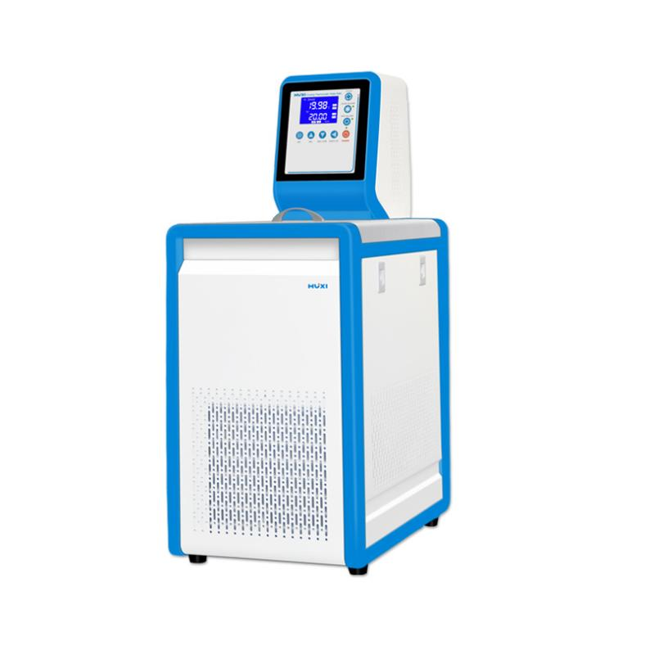

HLC-0506 恒温槽

1、产品应用

恒温槽采用国际最新先进制冷系统，性能稳定可靠。带内外循环：内循环亦可对试验样品或生产的产品在槽内直接进行恒定温度试验或测试，外循环功能通过高压泵对槽内液体介质的循环恒温，增加槽内温度的均匀性，减少温度波动。其原理为利用出水口通过保温软管将槽内恒温介质外引，建立外部恒温，为测试实验或生产提供恒定温度的恒温冷却液，温度均匀恒定的液体环境，恒温冷却液可循环重复使用。本仪器广泛应用于石油、化工、电子仪表、物理、化学、生物工程、医药卫生、生命科学、轻工食品、物性测试及化学分析等研究部门，高等院校，企业质检及生产部门，也可为用户工作时提供一个冷热受控，温度均匀恒定的液体环境，对试验样品或生产的产品进行恒定温度试验或测试，也可作为直接加热或制冷和辅助加热或制冷的电源或冷源。

2、产品特点
- 特有的大屏幕背光液晶显示，设定温度、实际温度、可独立启动/关闭“加热”“制冷”“内外循环”等功能、工作状态信息清晰明了；
- 控制部分采用了ABS模具化设计，整体外观流线型设计，美观大方；做工精细的机箱前面板和台面，加上独特的人性化R圆角设计结构,可避免操作人员在不经意间被机箱棱角所伤；包装整套采用成型泡塑，上下合模，可避免运输途中造成的损坏；
- 高性能搅拌循环电机，低噪声、低发热、全封闭、高寿命；采用无热量循环泵，避免传统水泵因自身产热而影响槽体温场；
- 304不锈钢台板、内胆，另外制冷盘管增加了定位和表面处理工艺，可有效解决制冷盘管运输或使用中晃动或避免腐蚀、生锈等现象；
- 电机叶轮为全封闭式，以防止造成安全隐患；多重安全防护：加热管低液位空烧保护，报警时灯光和声音同时提醒；
- 具有断电保护、超温报警功能，提供多项安保措施；
- 全封闭压缩机组制冷，制冷系统具有过热、过电流多重保护装置；
- 仪器特意设计了四周门板可灵活拆装，为了制冷效果更佳，长时间工作后，清理灰尘方便简洁，也无需任何拆卸工具；
- 仪器工作稳定可靠，操作方便安全，仪表具有温度校对和自整定功能；
- 循环接口和排水口全部采用304不锈钢宝塔接头，安装快速可靠，排水阀设计为内置隐藏式，美观大方，可有效避免发货或运输途中造成的不必要损坏；
- 仪器标配两段循环硅胶管+保温套，以方便客户灵活使用。

3、技术参数
型号 | HLC-0506
货号 | 1032128001
水箱容量  （L） | 6L
温度范围 | -5~100℃
总功率 | 1200W
加热功率 | 1000W
制冷功率 | 160W
制冷量 | 200W
制冷剂 | R134a约110g
显示精度 | 0.1℃
内槽尺寸 | 270*200*130mm
工作槽开口尺寸 | 180*140mm
内槽可容纳容器尺寸 | 170*140mm
外循环泵流量 | 10L/min
循环泵扬程 | 3M
泵压力 | 0.1bar
温度显示方式 | LED
制冷输入电功率 | 160W
外循环接头外径尺寸 | 10mm宝塔接头
仪器尺寸（长*宽*高） | 440*300*740mm
包装尺寸（长*宽*高） | 510*370*770mm
净重 | 28kg
毛重 | 33kg
包装 | 瓦楞纸箱
选配功能 | 控温精度0.01℃

4、装箱清单
序号 | 名称 | 数量
1 | 主机 | 1台
2 | 电源线 | 1根
3 | 恒温硅胶管1米 | 2根
4 | 不锈钢盖板 | 1块
5 | 说明书 | 1份
6 | 合格证（含保修卡） | 1份
7 | 排水管 | 1根
8 | 保险丝 | 2只

